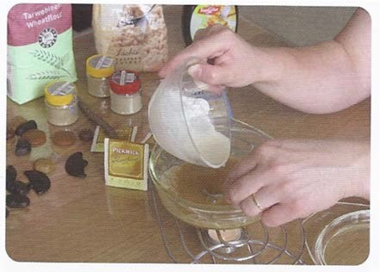***Practicum : Drop maken (viertal)***

Laboratoriumjas

Veiligheidsbril

**Benodigdheden**

− driepoot en gaasje

− plank

− gasbrander

− roerstaaf

− een zakje zoethoutthee

− bruine suiker (3 theelepels)

− salmiak (1/2 theelepel van practicum 19, of uit pot)

− gelatine (1 velletje)

− maïzena (8 kleine theelepeltjes)

− bekerglas van 100 mL

− 2 Plastic bekertjes

**Uitvoering**

1. Laat een velletje gelatine, 5 minuten in een plastic bekertje in koud water weken.
2. Maak ondertussen in een ander bekertje een papje van 8 theelepels maïzena en een **beetje** water. Er mogen in dit bloempapje geen klonten ontstaan!
3. Verwarm 75 mL water in het bekerglas. Stop met verwarmen als het water kookt. Maak daarna sterke zoethoutthee van dit verwarmde water met het theezakje.
4. Meng 3 theelepels bruine suiker met de zoethoutthee.
5. Voeg een halve theelepel salmiak toe aan het mengsel voor gewone drop of anderhalve theelepel salmiak voor zoute drop.
6. Verwarm voorzichtig totdat het zoethout extract begint te koken.
7. Voeg het geweekte gelatineblaadje toe. (Dus niet het water waarin het geweekt is.)
8. Zet de brander uit en roer goed door.
9. Direct in kleine porties het maïzena papje toevoegen, terwijl je goed blijft roeren. Er mogen geen klonten ontstaan.
10. Als het mengsel glad en gebonden is, Laat je het afkoelen en giet je het in een plastic bekertje waarvan je de massa bepaald hebt. (gebruik hiervoor het bekertje waar de gelatine in geweekt heeft.

**Opdrachten bij het practicum**

1. Bepaal de volgende les de massa van de uitgeharde drop.
2. Bewaar de drop voor volgende opdrachten.

**Wat is opbrengst en rendement?**

Als je zoutzuur en ammonia samenvoegt, treedt een reactie op. Na indampen van het mengsel kun je bepalen hoeveel gram salmiak daarbij is ontstaan. Dat heet de opbrengst. De opbrengst is de werkelijk verkregen hoeveelheid product. Door heel voorzichtig en langzaam te verwarmen, bijvoorbeeld in een waterbad, kun je de opbrengst misschien nog verhogen. Als je weet hoeveel waterstofchloride en ammoniak met elkaar reageren, kun je berekenen hoeveel gram salmiak je maximaal in theorie kunt krijgen.

Door de opbrengst te delen door de maximaal haalbare hoeveelheid, bepaal je het **rendement**.

opbrengst

rendement = ‒‒‒‒‒‒‒‒‒‒‒‒‒‒‒‒‒‒‒‒ x 100%

maximale hoeveelheid

**Opdracht**

In practicum 21 heb je drop gemaakt.

1. Zoek in je eigen aantekeningen op of vraag aan een klasgenoot als je deze les gemist hebt, hoeveel drop er ontstaan is.
2. Leg uit dat dit de opbrengst is.
3. Bepaal hoeveel gram grondstoffen er gebruikt is voor het maken van deze hoeveelheid drop. Maak hierbij gebruik van de volgende gegevens:

|  |  |
| --- | --- |
| Ingrediënt | Massa (g) |
| velletje gelatine | 1,7 |
| theelepel salmiak | 3 |
| theelepel bruine suiker | 3 |
| theelepels maïzena | 1,5 |
| een zakje zoethoutthee | 2 |

Naast deze ingrediënten heb je ook nog 75 mL water gebruikt.

1. Bereken hoeveel gram water je hebt gebruikt.
2. Bereken de maximale hoeveelheid drop die kon ontstaan uit deze hoeveelheid ingrediënten.
3. Bereken je rendement.
4. Geef een verklaring waarom het rendement niet 100% is.

Je kunt de prijs van alle ingrediënten uitzoeken en zelf drop gaan maken en verkopen. Een zakje drop in een winkel kost echter veel meer dan de kostprijs van de ingrediënten.

1. Waarom is drop in de winkel veel duurder?